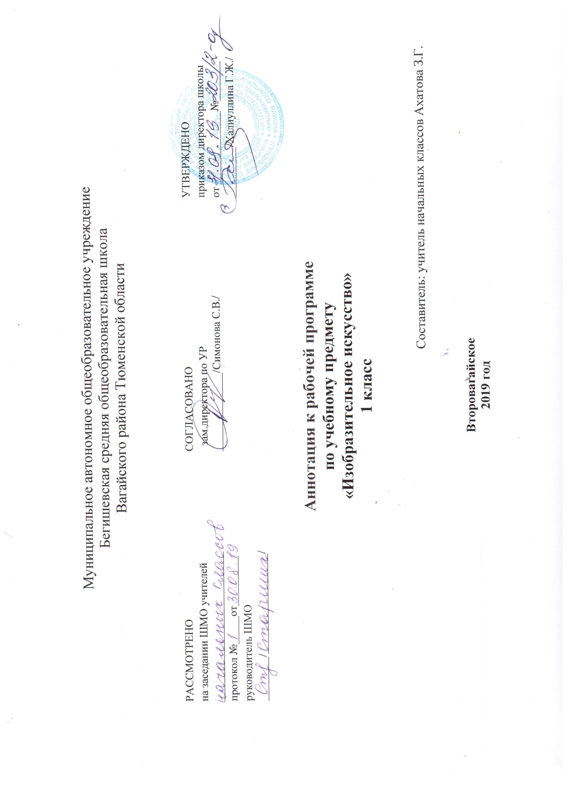
Аннотация к рабочей программе «Изобразительное искусство »

Рабочая программа учебного предмета «Изобразительное искусство » в 1 классе составлена на основе следующих документов:

1.Закон Российской Федерации «Об образовании в Российской Федерации» от 29.12.2012 № 273(в редакции от 26.07.2019);.
2. Федеральный государственный образовательный стандарт начального общего образования (утверждён приказом Министерства образования и науки РФ от 06.10.2009 г. пр. №373 (с изменениями на 31. 12. 2015);
3. Основная образовательная программа начального общего образования Муниципального автономного общеобразовательного учреждения Бегишевская средняя общеобразовательная школа Вагайского района Тюменской области;
4. Примерная программа начального общего образования по изобразительному искусству;
5. Учебный план начального общего образования Муниципального автономного общеобразовательного учреждения Бегишевской средней общеобразовательной школы Вагайского района Тюменской области;
В основу программы «Изобразительное искусство» положены идеи и положения Федерального государственного образовательного стандарта начального общего образования и Концепции духовно-нравственного развития и воспитания личности гражданина России, 1.Программы Б.М. Неменского, Л.А. Неменской и др.
Изобразительное искусство. 1-4 классы.. – М.: Просвещение, 2011. Изобразительное искусство
2. Неменский, Б. М. Методическое пособие к учебникам по изобразительному искусству : 1–4 классы : пособие для учителя / Б. М. Неменский, Л. А. Неменская, Е. И. Коротеева ; под ред. Б. М. Неменского. – М. : Просвещение, 2010.

1
Рабочая программа для 1 класса (33 часа) разработана в соответствии с требованиями Федерального государственного образовательного стандарта начального общего образования, рекомендациями Примерной программы начального общего образования, особенностями общеобразовательного учреждения и ориентирована на работу по учебно-методическому комплекту

Цели курса:
Воспитание эстетических чувств, интереса к изобразительному искусству, обогащение нравственного опыта, представлений о добре и зле; воспитание нравственных чувств, уважение к культуре народов многонациональной России и других стран; готовность и способность выражать и отстаивать свою общественную позицию в искусстве и через искусство.
Развитие воображения, желания и умения подходить к любой своей деятельности творчески, способности к восприятию искусства и окружающего мира, умений и навыков сотрудничества в художественной деятельности.
Освоение первоначальных знаний о пластических искусствах: изобразительных, декоративно-прикладных, архитектуре и дизайне – их роли в жизни человека и общества.
Овладение элементарной художественной грамотой; формирование художественного кругозора и приобретение опыта работы в различных видах художественно-творческой деятельности, разными художественными материалами; совершенствование эстетического вкуса.
Задачи курса:
Совершенствование эмоционально-образного восприятия произведений искусства и окружающего мира.
Развитие способности видеть проявление художественной культуры в реальной жизни (музеи, архитектура, дизайн, скульптура и др.).
Формирование навыков работы с различными художественными материалами.
2

.

